**实验目的：**现有交易所SushiSwap和UniswapV2，存在ETH、USDT、USDC、UNI四种数字货币，给定起始货币UNI的数量，计算最多可以兑换USDT的数量。

**实验设置：**计算过程中考虑兑换手续费。手续费分为两部分：第一部分为每笔交易的固定手续费，为43美元；第二部分为交易量相关的手续费，每次交易会收取前驱货币3/1000的手续费，表示为目标货币的数量。**允许拆单交易**。货币库存数据采集于中国时间7月1日12:00：

**Uniswap库存**

|  |  |  |  |
| --- | --- | --- | --- |
| 货币1 | 货币2 | 库存1 | 库存2 |
| UNI | ETH | 2330488 | 19610 |
| USDC | ETH | 151927665 | 69419 |
| ETH | USDT | 66115 | 144889567 |
| USDC | USDT | 31724354 | 31798525 |

**SushiSwap库存**

|  |  |  |  |
| --- | --- | --- | --- |
| 货币1 | 货币2 | 库存1 | 库存2 |
| UNI | ETH | 89630 | 753.1 |
| USDC | ETH | 163500000 | 76690 |
| ETH | USDT | 63250 | 134900000 |
| USDC | USDT | 1013 | 1008 |

**公允汇率 A – B : R (1A = RB) 参考于Uniswap**

|  |  |  |
| --- | --- | --- |
| **货币A** | **货币B** | **R(A, B)** |
| ETH | UNI | 118.8405 |
| ETH | USDC | 2189 |
| ETH | USDT | 2191 |
| USDT | USDC | 0.9975 |
| UNI | USDT | 17.58 |
| UNI | USDC | 17.54 |

目标函数中两部分权重均为1，即

**实验结果：**下表列出当起始货币量从100增加至10000的过程中，1inch的兑换结果与本算法的兑换结果。其中，“1inch手续费”所对应的是网站中的“Transaction Fee”，即第一部分手续费G1。“1inch结果”和“本算法结果”中的数值均已扣除第二部分手续费。在此实验中，最大允许拆单数为3。

|  |  |  |  |  |  |  |  |
| --- | --- | --- | --- | --- | --- | --- | --- |
| **UNI兑换USDT – T0影响** | | | | | | | |
| 起始  货币量 | 1inch结果 | 本算法  结果 | 提升  比例 | 1inch  手续费 | 本算法  G1 费 | 本算法G2费 | 本算法  耗时(秒) |
| 100 | 1841.62 | 1833.1 | -0.4614% | 19.69 | 86 | 11 | 0.0458 |
| 200 | 3671.25 | 3666.0 | -0.1419% | 19.69 | 86 | 22 | 0.0309 |
| 300 | 5501.03 | 5498.8 | -0.0414% | 19.69 | 86 | 32 | 0.0229 |
| 400 | 7331.57 | 7331.3 | -0.0042% | 19.69 | 86 | 43 | 0.0260 |
| 500 | 9161.69 | 9163.6 | 0.0205% | 19.69 | 86 | 54 | 0.0319 |
| 600 | 10990.7 | 10995.7 | 0.0452% | 19.69 | 86 | 65 | 0.0249 |
| 700 | 12818.6 | 12827.6 | 0.0699% | 19.69 | 86 | 76 | 0.0279 |
| 800 | 14645.5 | 14659.2 | 0.0939% | 19.69 | 86 | 86 | 0.0369 |
| 900 | 16467.9 | 16490.7 | 0.1387% | 13.37 | 86 | 97 | 0.0319 |
| 1000 | 18296.6 | 18322.0 | 0.1389% | 13.37 | 86 | 108 | 0.0397 |
| 2000 | 36572.8 | 36623.6 | 0.1389% | 13.37 | 86 | 216 | 0.0409 |
| 3000 | 54828.6 | 54904.8 | 0.1389% | 13.35 | 86 | 324 | 0.0733 |
| 4000 | 73072.8 | 73224.6 | 0.2077% | 19.81 | 129 | 432 | 0.0958 |
| 5000 | 91304.6 | 91504.2 | 0.2186% | 26.31 | 129 | 540 | 0.0641 |
| 6000 | 109512 | 109814.6 | 0.2763% | 26.31 | 172 | 648 | 0.1137 |
| 7000 | 127703 | 128135.2 | 0.3384% | 26.31 | 215 | 756 | 0.0508 |
| 8000 | 145877 | 146413.7 | 0.3679% | 26.31 | 215 | 864 | 0.0558 |
| 9000 | 164034 | 164679.9 | 0.3938% | 26.31 | 215 | 972 | 0.0480 |
| 10000 | 182179 | 182941.2 | 0.4184% | 26.31 | 215 | 1080 | 0.0515 |

下图曲线表示本算法收益与1inch收益的比值与起始货币量T0的关系。

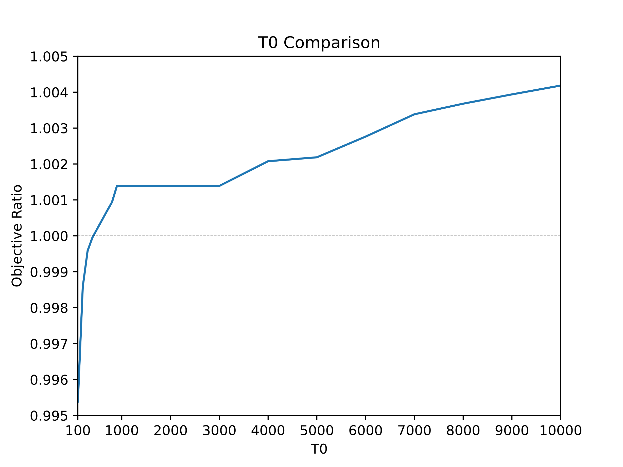

观察上图可知，当起始货币量大于500时，本算法的收益稳定高于1inch。

为探究影响拆单情况的因素，我们设计以下实验：令所允许的最大拆单数分别为1，2，3，以相同的实验条件运行本算法，所得收益与1inch收益的比值如下图所示。

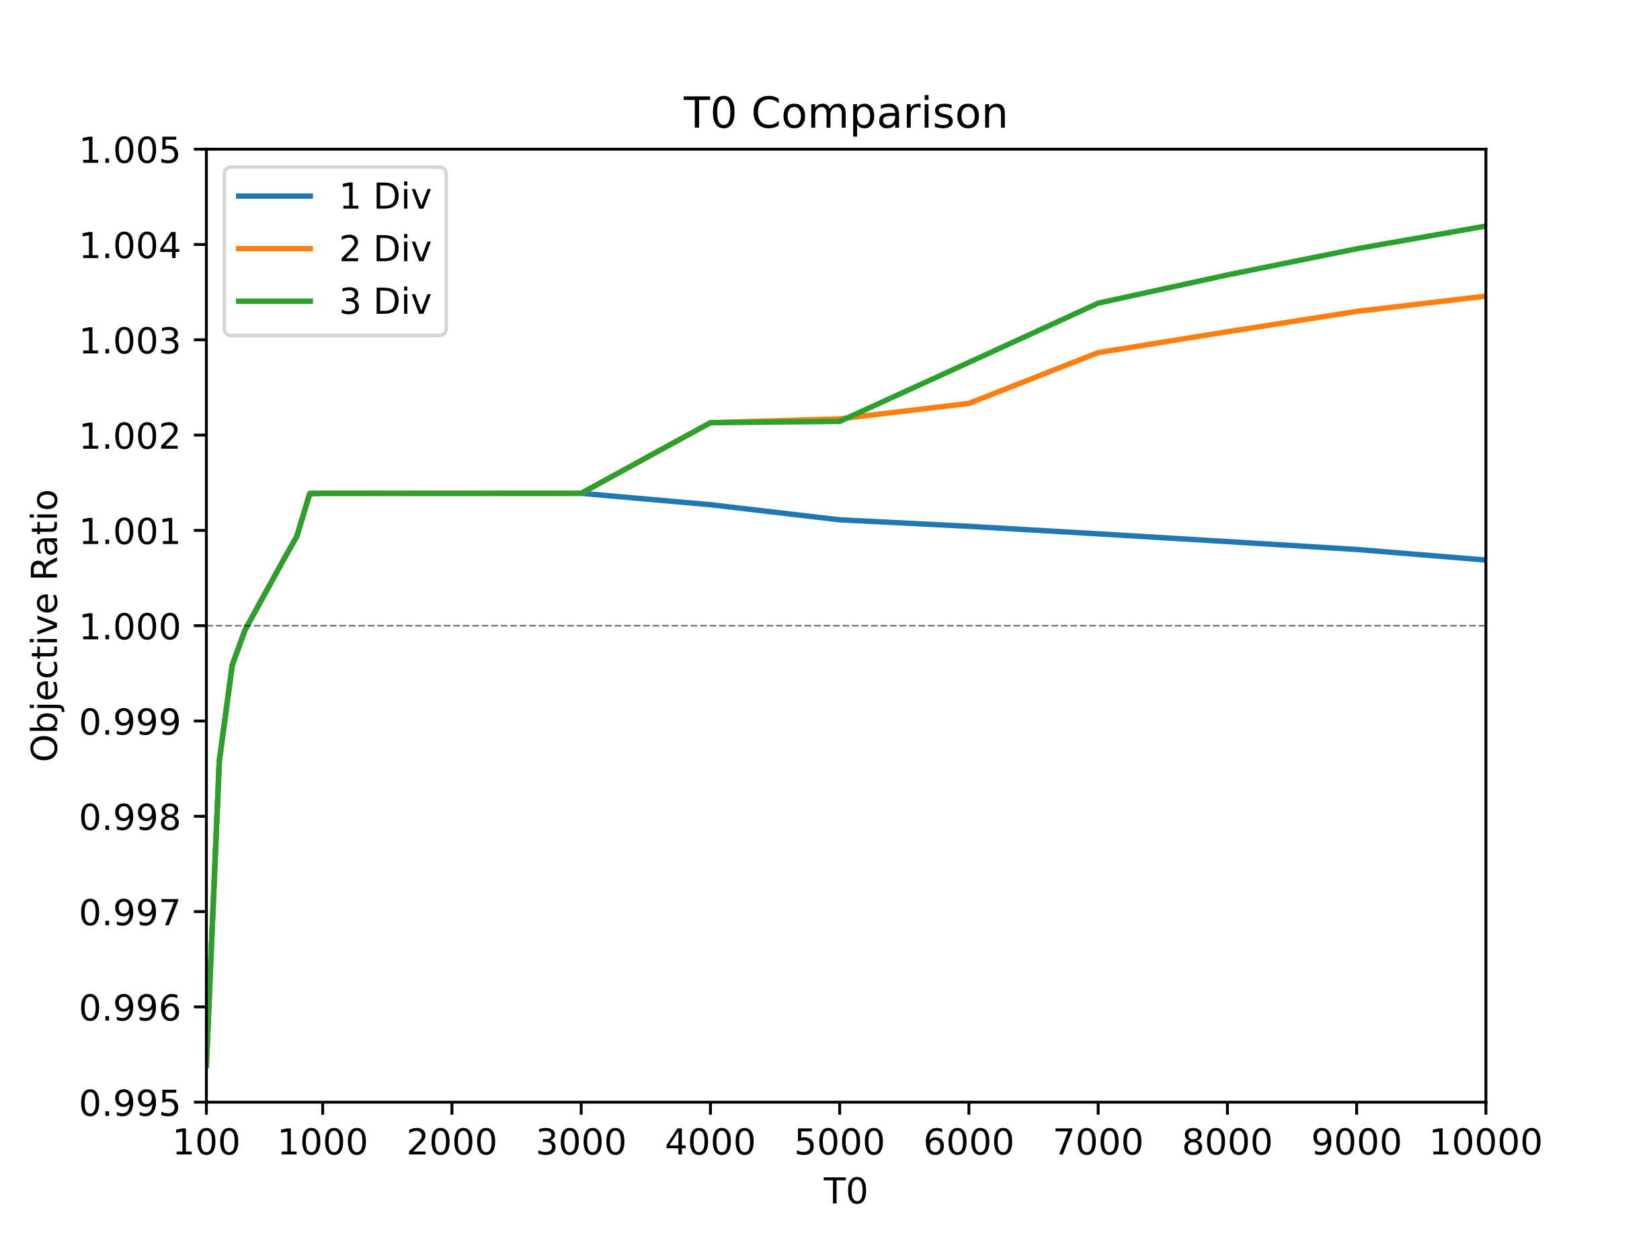

由上图知，当起始货币小于3000时，三条曲线重合在一起，即本算法并不会拆单任何一次交易（即使将最大拆单数增加至20，本算法也不会拆单任何一次交易）；当起始货币大于3000时，拆单可以有效提高收益，且拆单次数越多，收益提高越多。我们对此现象的解释为，当起始货币量较小时，拆单引入的交易手续费大于增加的收益，故本算法选择不拆单。接下来我们进一步研究手续费对于拆单情况的影响。

实验目的1：研究第一部分手续费G1对于拆单情况的影响。

实验设计1：固定G2为0.003，G1在[0, 63]间取值，令最大拆单数分别为1，2，3。

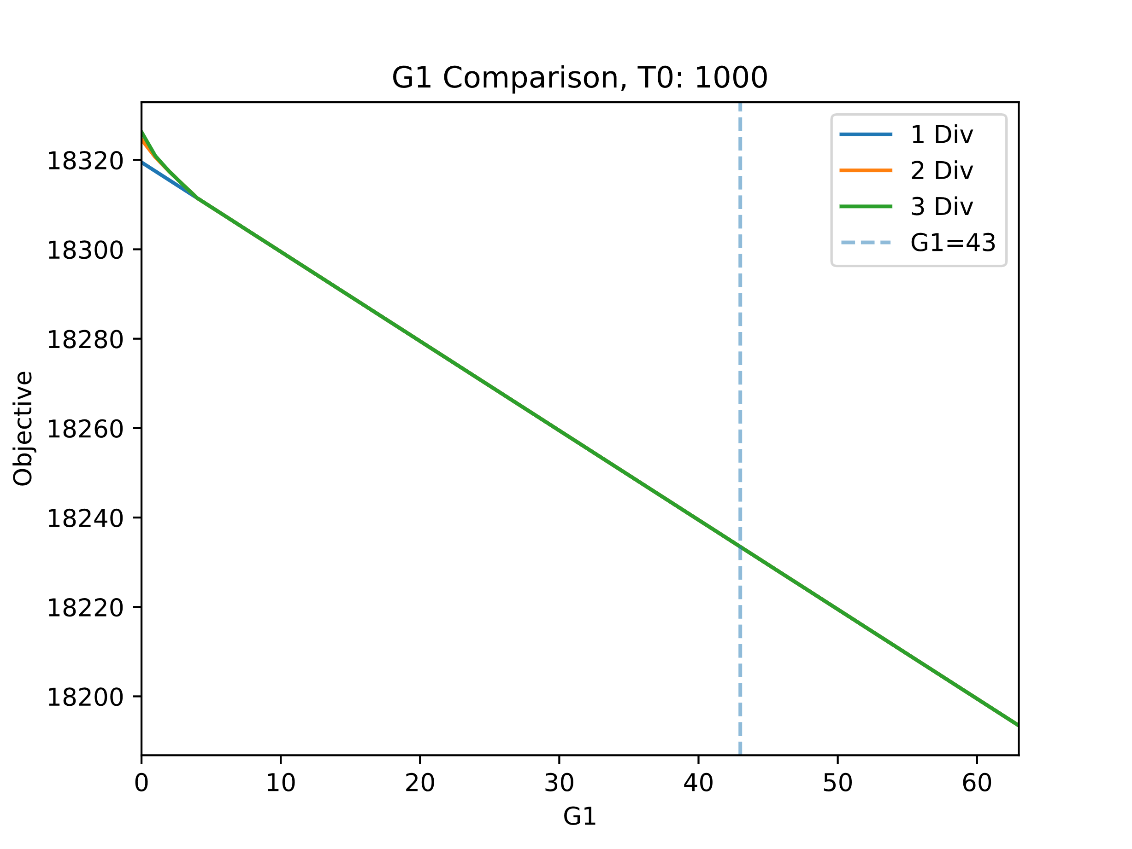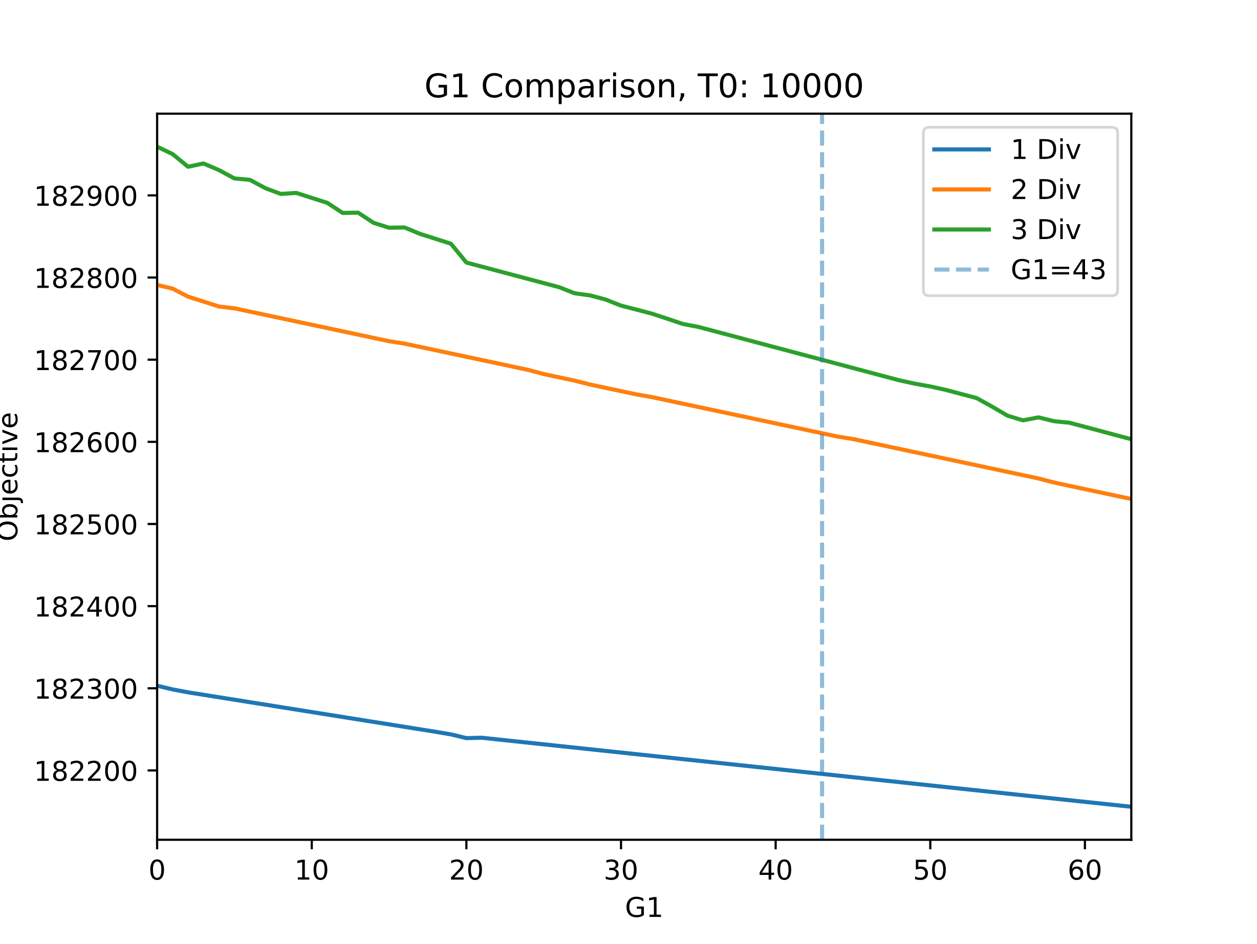

实验结果1：左图的起始货币为1000单位UNI，当G1小于5时，拆单会轻微增加收益，当G1大于5时，手续费将显著增加，导致本算法不再拆单交易。右图的起始货币为10000单位UNI，此时对于任意G1，拆单都可以显著增加收益，且拆单越多，收益越大。对此现象的解释为，当起始货币量较少时，用户的兑换对于交易所的货币存量影响不大，拆单所增加的手续费大于Uniswap协议带来的折损，故而本算法不拆单；当起始货币量较多时，Uniswap协议会引入显著的折损，拆单所增加的手续费小于Uniswap协议带来的折损，故而本算法拆单交易。

实验目的2：研究第二部分手续费G2对于拆单倾向的影响。

实验设计2：固定G1为43，G2在[0, 0.005]间取值，令最大拆单数分别为1，2，3。

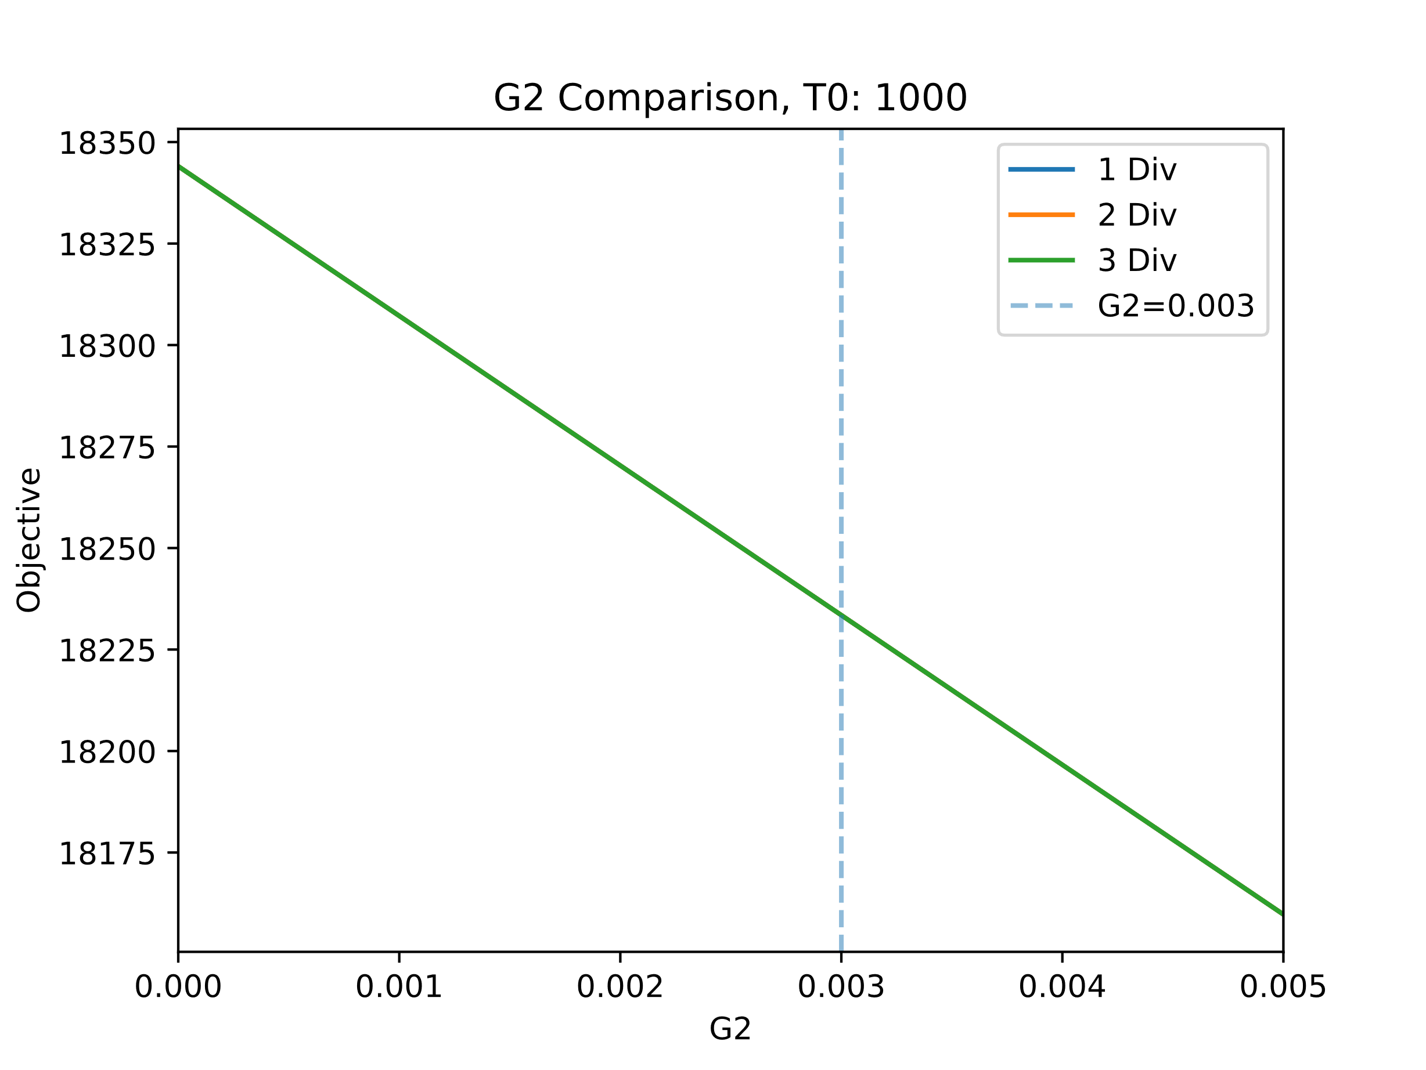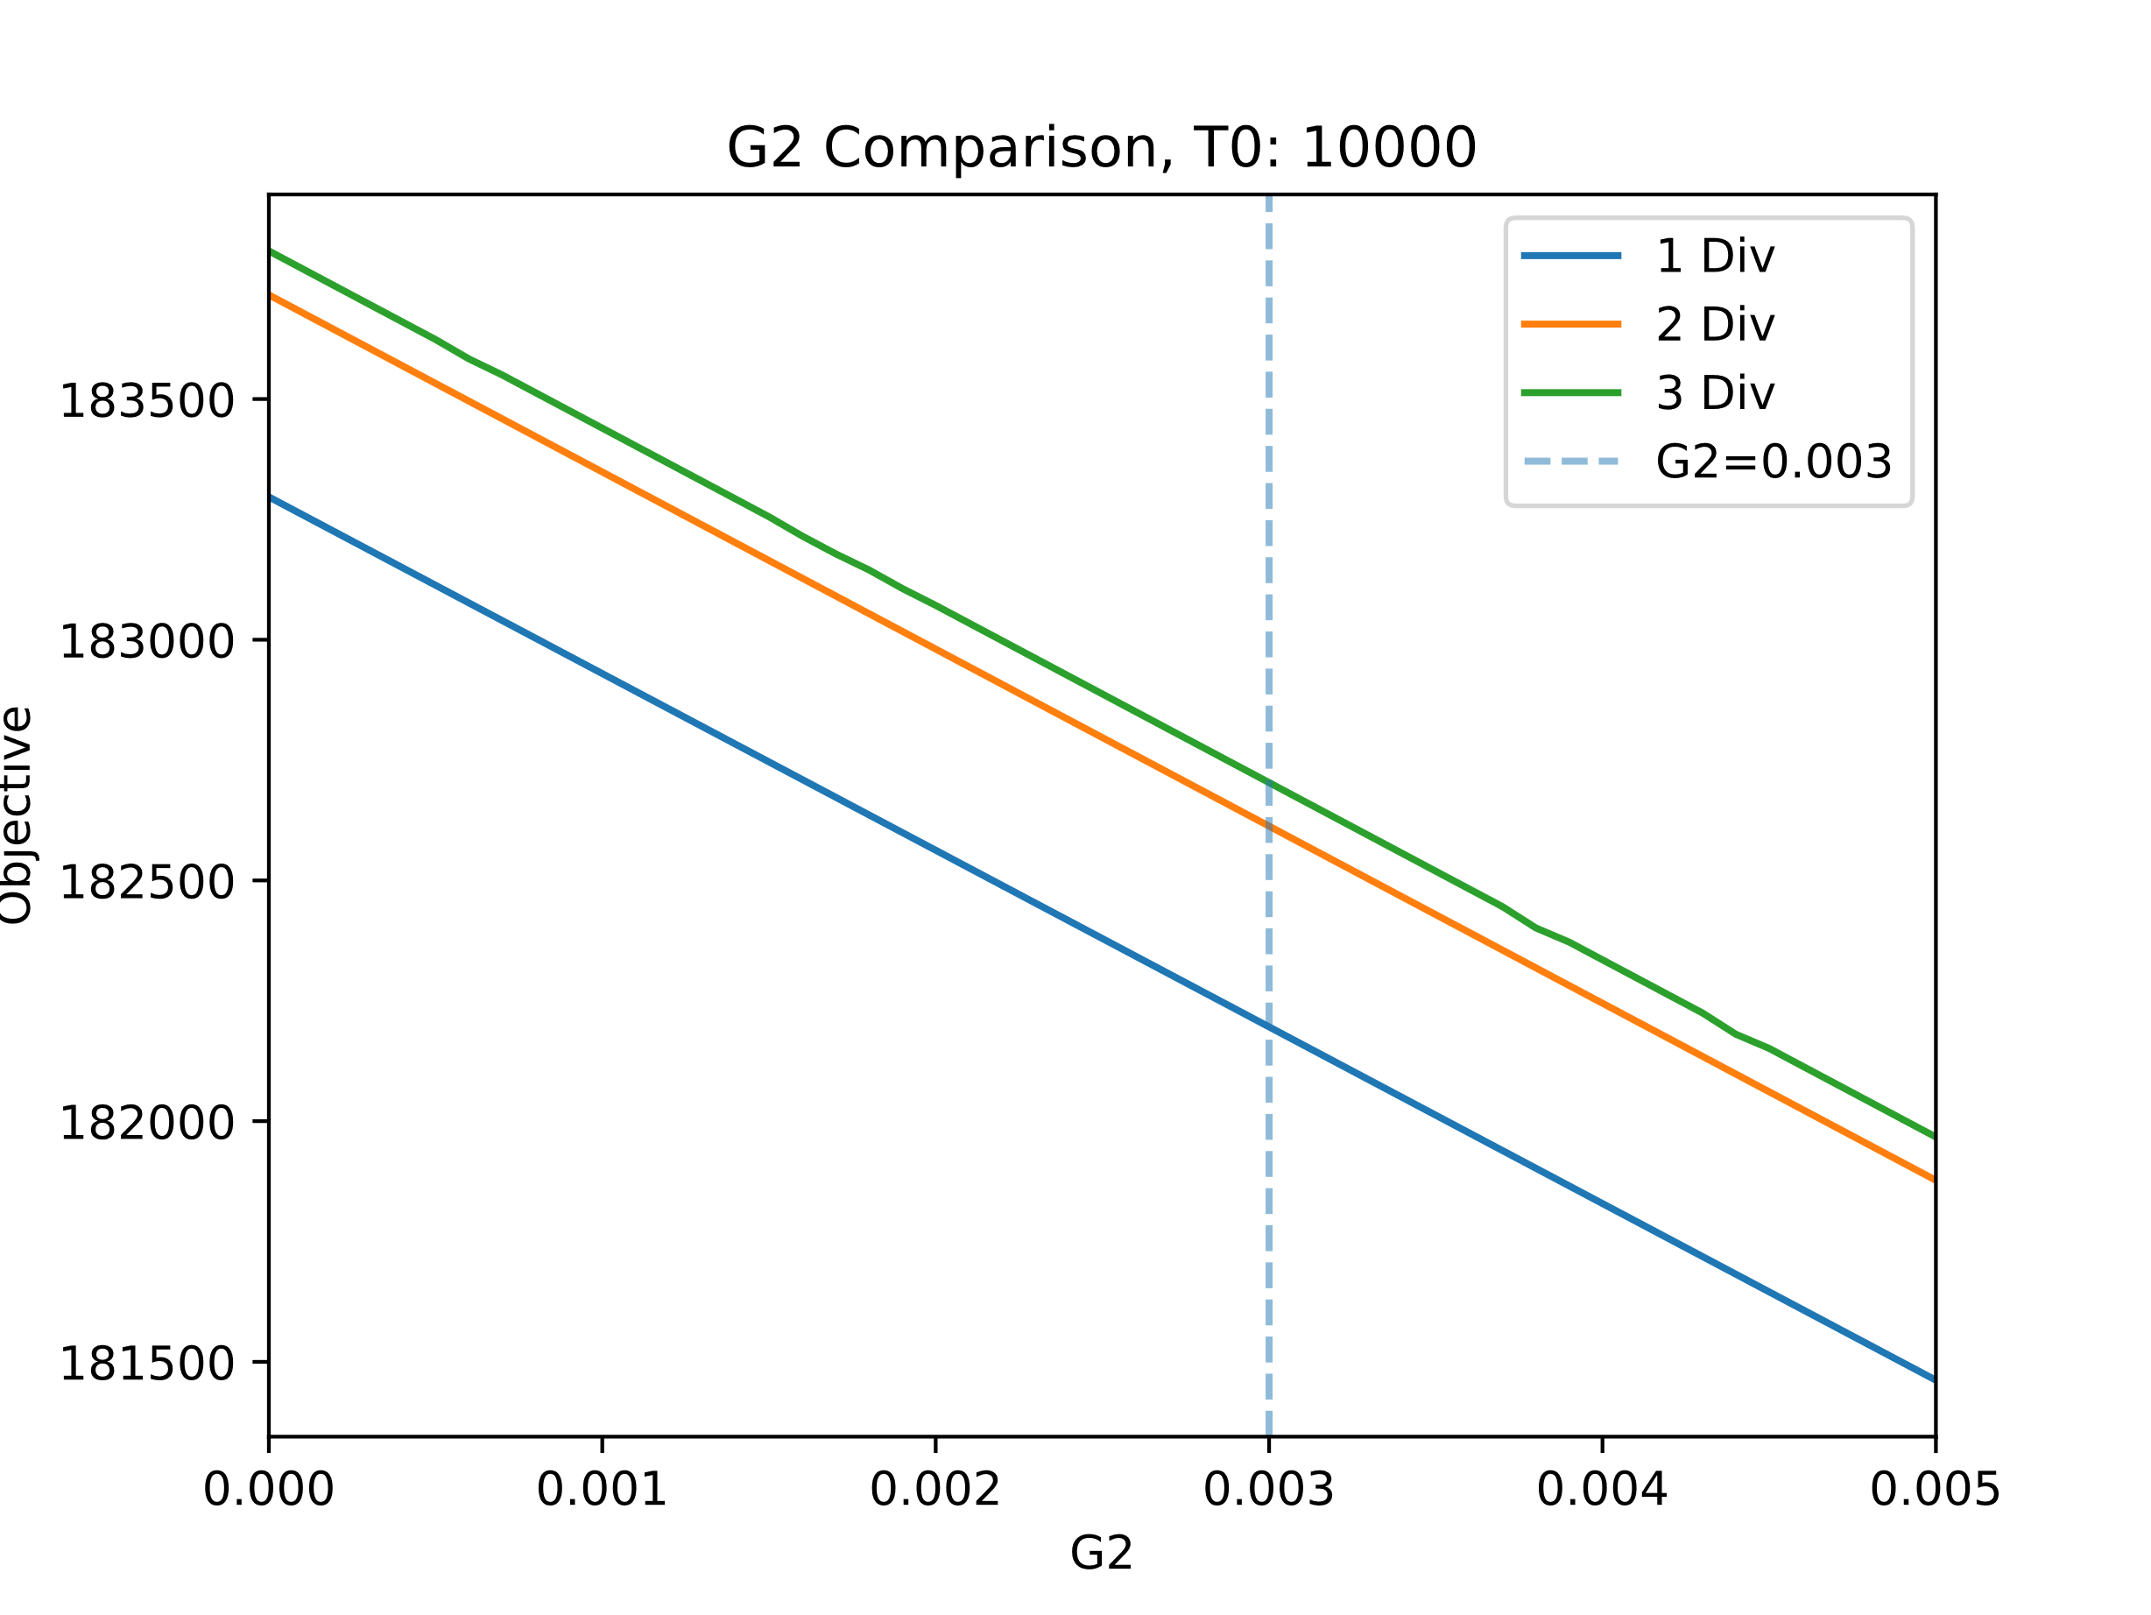

实验结果2：左图的起始货币为1000单位UNI，对于任意G2值，本算法都不选择拆单，因为此时交易量较小，交易量相关的手续费显著低于交易次数的手续费。右图的起始货币为10000 UNI，对于任意G2值，拆单都可以显著增加收益，且拆单越多，收益越大。

综上所述，相比于1inch方案，本算法在起始货币为中量或大量时可以通过拆单交易来显著增加兑换收益。其中，影响拆单倾向和拆单收益的因素有：起始货币量、G1和G2。

附图1：起始货币100 UNI方案对比

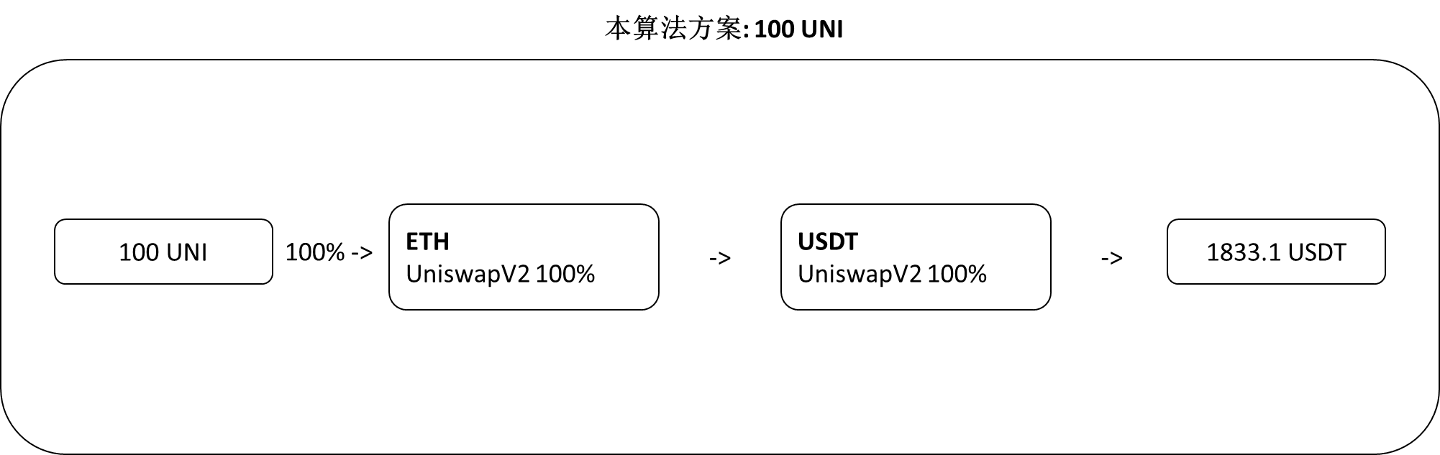

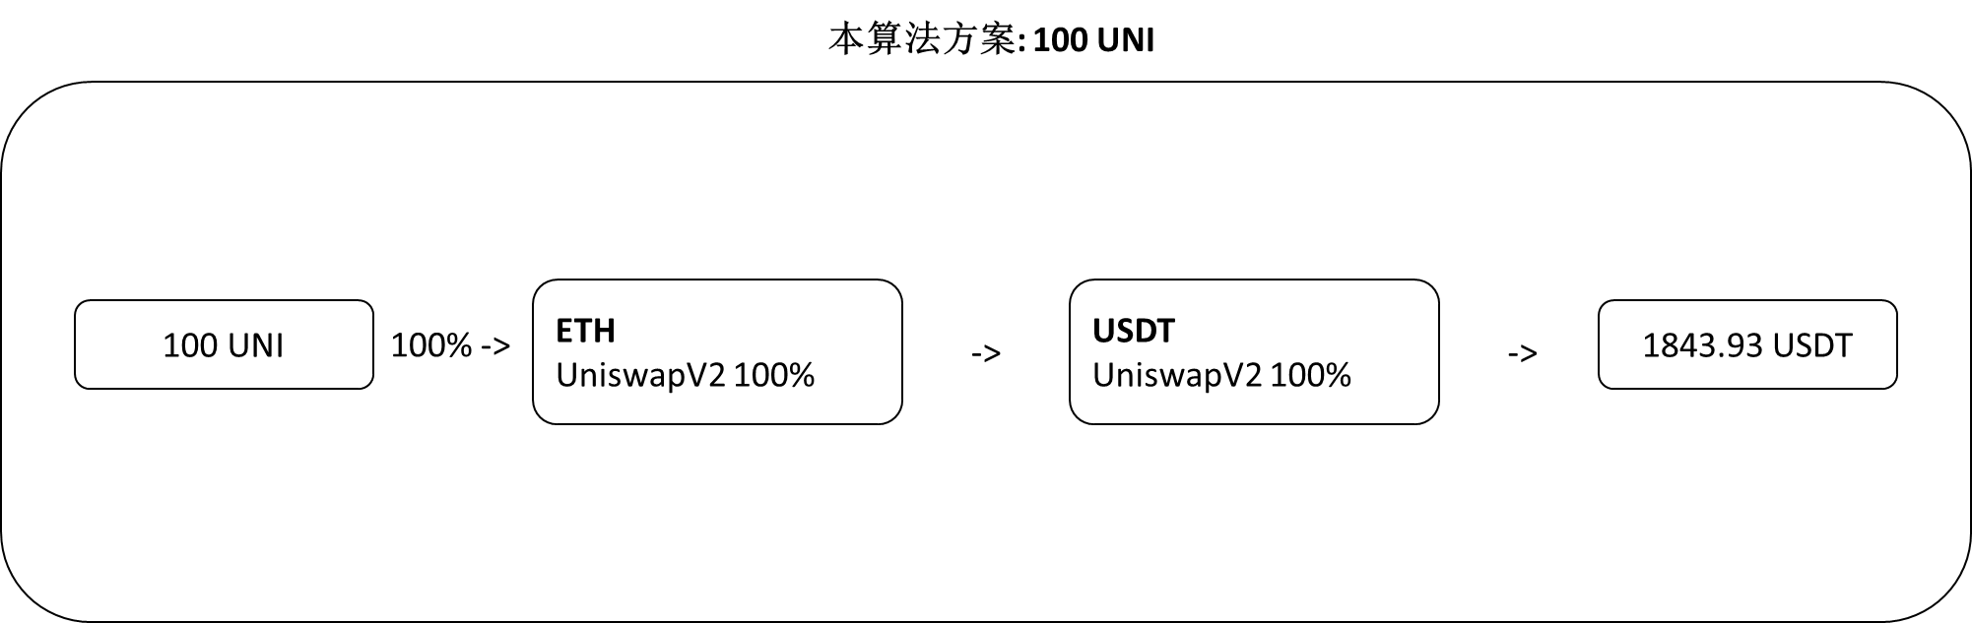

附图2：起始货币1000 UNI方案对比

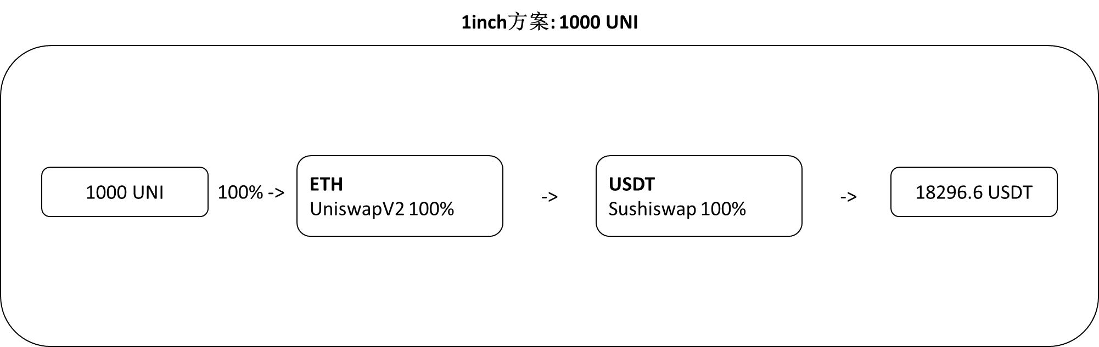

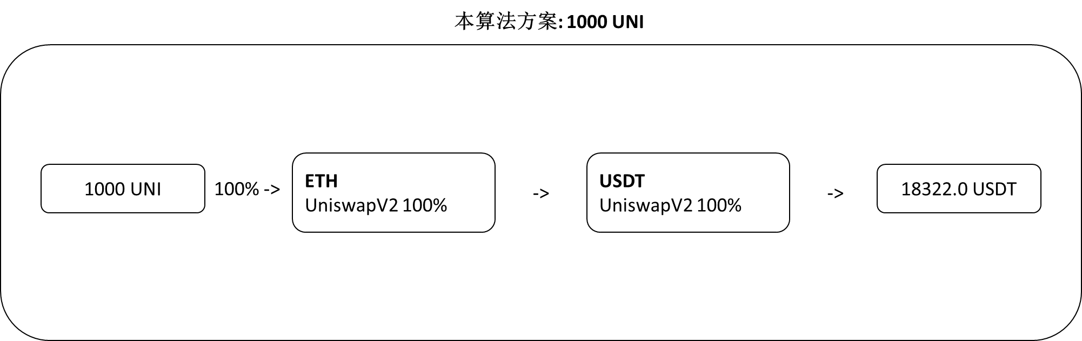

附图3：起始货币10000 UNI方案对比

